Развиваем мышление
Зевс-громовержец узнал, что у его супруги будет двое детей: дочь и сын необычайного ума и силы. Но его сын в недалеком будущем свергнет его с престола и будет царствовать над миром. Испугался Зевс и проглотил супругу. Через некоторое время он почувствовал страшную головную боль. Тогда он приказал разрубить свою голову, чтобы избавиться от невыносимой головной боли. Его сын Гефест разрубил отцу голову мощным ударом топора и вышла на свет из головы громовержца могучая Афина. Афина покровительствовала героям, наделяла их мудростью, помогала во время опасности. Если вы хотите узнать, насколько покровительствует вам богиня мудрости, узнайте насколько развито ваше мышление.
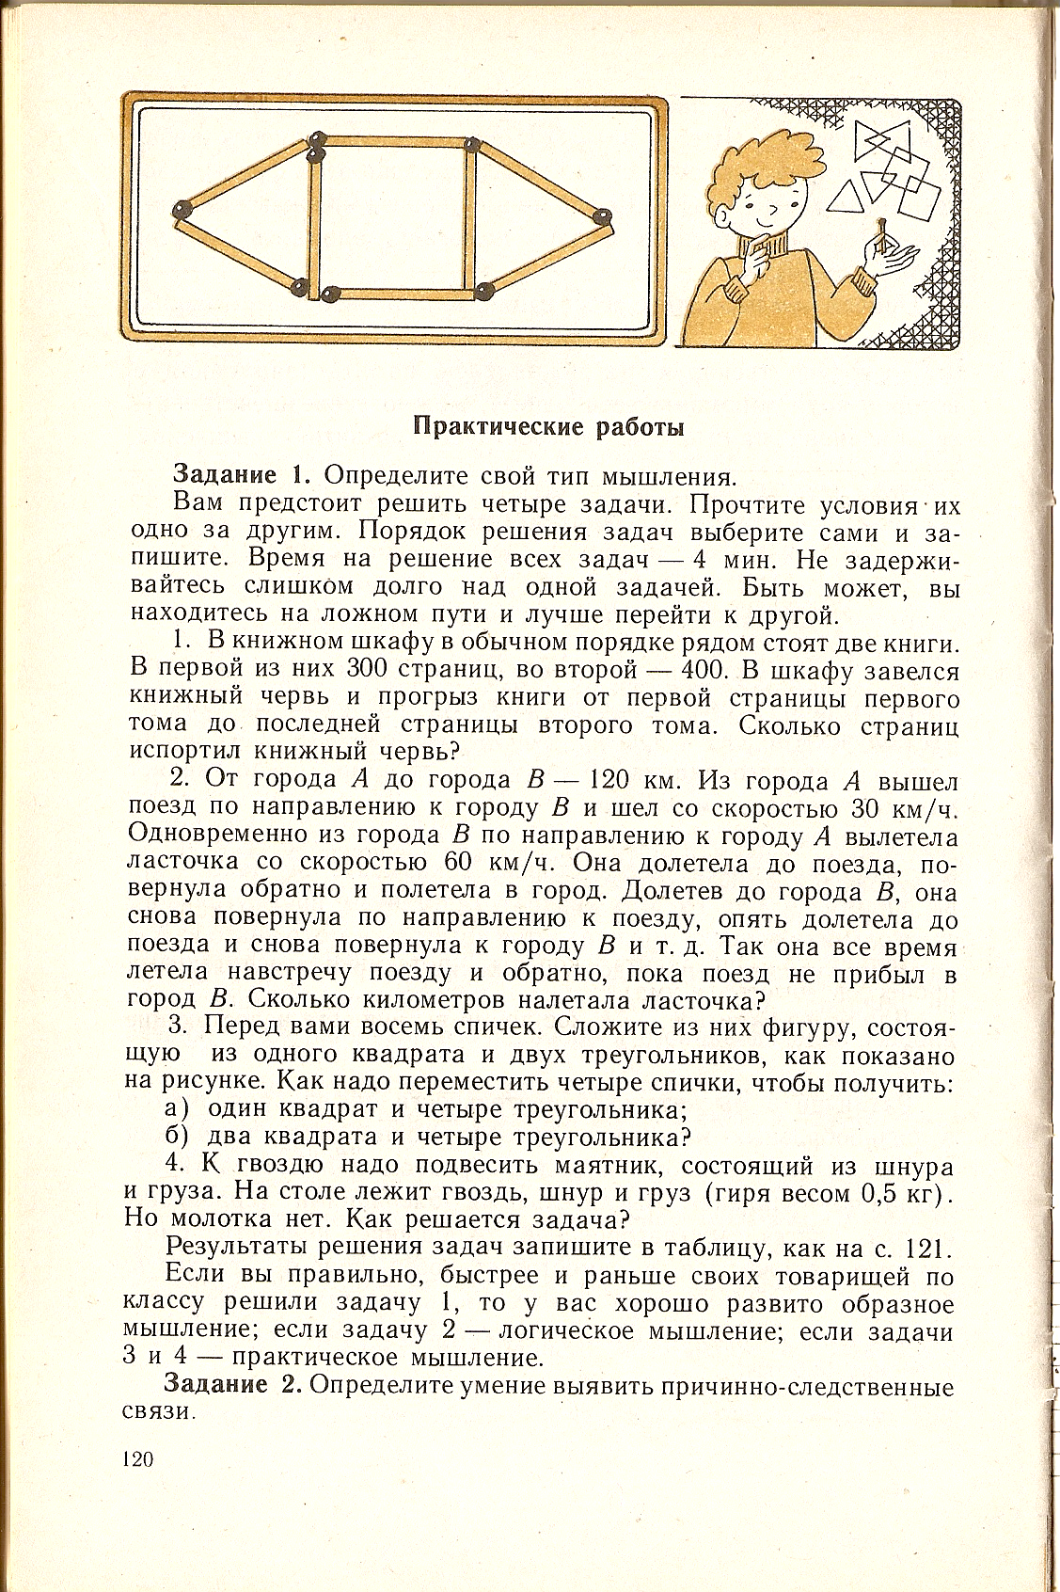

Все мы хотим, чтобы наши дети были смышлеными, догадливыми, сообразительными, любознательными, короче говоря – умными. Умен тот ребенок, который умеет мыслить. Что это значит, «уметь мыслить»? Разве это умение не дано нам природой? Разве не рождаются люди уже с этими задатками? Но только с задатками. И легче вырасти умным тому ребенку, которому помогают учиться мыслить, нежели тому, который организовал свое мышление сам.
Как развивается мышление у ребенка?
Начиная с 5-летнего возраста, ребенок начинает осознанно познавать мир. Не все явления окружающей жизни ему понятны, поэтому он задает очень много вопросов взрослому. Этот возраст 5-7 лет называют возрастом почемучек. Если до 5 лет у ребенка развивалось (СЛАЙД) наглядно-действенное, наглядно-образное мышление (когда ребенок пытался понять окружающий мир через действия и то, что он видел глазами, то теперь в возрасте 6-7 лет формируется словесно-логическое мышление, когда ребенок видя образ, начинает его мысленно исследовать, то есть логически мыслить с помощью своих бесконечных вопросов «а почему, а как, а зачем?» Начинает осознавать связь между причиной и следствием явлений.
И наша задача – создать условия для возникновения такого вопроса, на который бы ребенок захотел, подумав, ответить. Взрослые развивают мышление у ребенка обычно тремя путями.
- Прерыванием размышления ребенка фразой «Подрастешь – узнаешь»
- Добыванием для ребенка готовых знаний, отвечая на его вопросы. Как говорится, разжевывают и кладут ему в рот.
- Или с помощью поддержки познавательного процесса, вопросом на вопрос «А ты как думаешь?»
Эти процессы можно сравнить с игрушкой, которую родитель подкладывает ребенку, для того, что он научился ползать….Как вы думаете, когда ребенок будет лучше развиваться?
Кроме того, что вы поддерживаете у ребенка познавательный интерес, отвечая вопросом на вопрос, необходимо и самим задавать ребенку некоторые вопросы. Так, например: (вопросы детям:) (слайд)
Кто ты для мамы? (дедушки, бабушки…)
Зимой тепло или холодно?
Что ты можешь делать руками?
Кто старше: ты или твой папа?
Что быстрее едет: велосипед или машина?
Как можно играть мячиком?
Что делает врач?
Для чего нужны предметы: например: ложка, мыло, кровать, ковер, дверь, расческа…

Итак, для того, чтобы развить мышление ребенку, взрослый должен ему помочь
Но чтобы помочь, надо знать, в каких направлениях действовать и чему учить.

Ребенок должен уметь:
- Обобщать, путем соединения частей, объединенных одним признаком
- Выделять из общего части
- Видеть смысловое значение в явлении
- Сравнивать предметы, действия
- Рассуждать
- Описывать явления и ситуации
- Выделять из ряда одинаковых признаков лишнее
- Назубок знать сколько в году месяцев, а в неделе дней.
- Анализировать причинно-следственные связи.

Все эти умениям вы должны научить ребенка, опираясь на темы:
- Фрукты
- Овощи
- Грибы
- Животные
- Мебель
- Транспорт
- Месяцы
- Времена года
- Цветы
- Ягоды
- Посуда
- Электроприборы
- Одежда
- Игрушки
- Школьные принадлежности
- Придумано и сделано человеком

Чтобы было понятно, представим все эти умения в виде игровых упражнений, можно с мячом ( Кидаете мяч, называя задание)

  - Обобщать
Назови одним словом «яблоко, груша, лимон, апельсин»
«тарелка, кружка, кувшин»
«весна, лето, зима, осень»

  - Выделять существенные признаки.
Игра ЧТО всегда бывает? (слайд)

Выделять из общего части:
Давай поиграем: я называю тебе одно слово, а ты из него делаешь несколько, например: цветы – ромашка, подснежник, роза и т.д.
Роза – лепестки, шипы, цветы
Месяцы – март, декабрь, август

  - Умение отделять форму понятия от его содержания

- Карандаш или карандашик? Какое короче? Почему?
- Кот или кит? Какое больше? Почему?
- Змея или червячок? Какое длиннее? Почему?
- Хвост или хвостик? Какое короче? Почему?
- Дорога или тропинка? Какое уже? Почему?

  - Видеть смысловое значение в явлении:
Давай поиграем: я описываю предмет, а ты догадываешься, что это ( и наоборот, ребенок описывает предмет) белый, пушистый, любит мурлыкать.
Или: Продолжи ряд: малина, крыжовник, …..
Автобус, трамвай, …
Рассматривание иллюстраций

  - Сравнивать предметы, действия:
Яблоко сладкое, а лимон…?
Пальто зимнее, а платье…?
Утюгом мы гладим, а телевизор…?

  - Рассуждать
Если рыбку вынести на берег, она жить не будет, (почему?)потому что….
Летом снег не идет, почему?...потому что…

  - Устанавливаем связи между понятиями.

Чай – сахар, а суп -?
Яйцо – скорлупа, а картофель -?

  - Описывать явления, предметы и ситуации
Весна, это когда…..
Гроза, это….
Дом – он бывает деревянный и кирпичный, многоэтажный и одноэтажный, у него есть…
Описание картин и иллюстраций (иллюстрация «Кто что делает?»)

  - Выделять из ряда одинаковых признаков лишнее
Давай поиграем: я называю много слов, одно из них лишнее, ты должен понять, какое и объяснить, почему.
Помидор, картошка, яблоко, лук.
Январь, март, неделя, май

Для отдыха я предлагаю вам упражнение для улучшения мозгового кровообращения, мыслительной деятельности упражнение, которое можно делать и вместе с ребенком. Оно называется «Качание головой». Это упражнение стимулирует мыслительные процессы.
- Сядьте так, чтобы вам было удобно;
- Дышите глубоко, расслабьте плечи, уроните голову вперед;
- Медленно качайте головой, пока при помощи дыхания не уйдет напряжение;
- Подбородок вычерчивает слегка изогнутую линию груди по мере расслабления шеи;
- Упр. Выполнять 30 сек.

Развитие образного мышления
Загадки
Очень хорошо развивает образное представление у ребенка отгадывание загадок, заставляя увидеть в обыкновенном необыкновенное. Загадки могут быть совершенно разными по тематике – о растениях, явлениях природы, продуктах и т.д.
Но лучше всего придумывание своих загадок с помощью описания признаков загаданного предмета. Рекомендация: Чтобы было легче, поиграйте с малышом в такую игру «Кто больше знает?» 1.Попросите ребенка рассказать, что он знает о каком-либо предмете или продукте, например, о сахаре, яблоке, стуле, хлебе и т.д., пусть попробует назвать вкус, форму, цвет, размер предмета.
(давайте попробуем сейчас описать карандаш)

Упр. «Угадай-ка» в двух вариантах. Первый вариант – когда вы ( или ваш ребенок, по очереди) называете признаки предмета, а ребенок должен угадать, что это за предмет. Например, давайте сочиним сейчас такую загадку о мороженом: Оно такое холодное, сладкое, бывает разного цвета, его очень любят все дети, его кладут в стаканчики.
Если у ребенка получается первый вариант, ему предлагают второй, более усложненный. Когда взрослый (или ребенок) загадывает предмет, а ребенок должен наводящими вопросами, какой он формы, цвета, съедобный или нет, одежда, продукт, животное и т.д., угадать, что это за предмет. Таким образом, ребенок учится обобщать, анализировать, представлять образы.

Игра на развитие быстроты мышления «Один – много»
Водящий называет предмет в единственном числе, игрок, поймавший мяч, отвечает во множественном числе.
Например, город - города
3.. Всем знакомы паззлы, которые очень хорошо развивают у ребенка как образное, так и логическое мышление.

Развитие логического мышления
Эффективно развивают логическое мышление картинки, объединенные единым сюжетом. Перед ребенком произвольно раскладываются картинки. Задача: Расположить их в нужном порядке и составить по ним рассказ.
Упр. «Составь рассказ по картинке» (илл.)
Попросите ребенка после составления картинки подумать, что было до того события, изображенного на картинке, что будет потом. Подобные беседы будут формировать у ребенка наблюдательность, умение предвидеть события.
Игра «Назови соседей»
На развитие скорости мыслительных процессов. В кругу водящий бросает мяч и называет число первого десятка. Игрок, поймавший мяч, должен называть «соседей» числа.

Игра Ответы на логические вопросы
- Чем отличается чашка от стакана?
- Почему снег бывает зимой, а не летом?
- Как называется место, где продают хлеб?
- Чем похожи дерево и куст? И т.д.

Игра на развитие быстроты мышления: одушевленный - неодушевленный.
Если я показываю синий шар, вы называете неодушевленный предмет, если красный – одушевленный.

Для развития всех психических функций можно выбрать сегодня в магазинах разные книжки, а также подписаться в печати на развивающий журнал «Розовый слон», который содержит в себе разнообразный материал, сказки, загадки, комиксы, стихи, а также к нему прилагаются специальные выпуски раскрасок по развитию всех психических функций.

